人文校園美化暨展覽空間規畫
- 目標:
維護人文校園外觀，能讓各班群擁有良好的環境美化機制、創造舊大樓的展覽空間，其能便利於各班群進行博物館畫之設計，期望能營造出符合人文適性教育、讓天賦自由的形象。
- 計畫說明:
A計畫:人文外觀巡查及提出美化建議。
B計畫:舊大樓非班群所屬之公共空間之展覽可能性調查，建立展覽辦理機制及相關硬體資源。
C計畫:協助並美化舊大樓班群所屬區域，並進行展覽空間調查，協助使其運作更順暢、美觀。建
立各班群內長期的展覽辦理機制。
- 進度規畫:
每週
週次 | 計畫進度說明
週次 | A計畫 | B計畫 | C計畫
W0 | 觀察可以校園調整的地方。 | - 協助娃娃國進行環境布置。(牆壁彩繪設計、主題字卡設計)  - 協助G23班群設計走廊空間、規劃建立DIY角。 | 觀察目前的展覽空間，以及未來可以作為展覽空間的地方。
W1 | 拍照及與了解行政單位進行改變的意願。 | G23、G45班群DIY角的媒材管理及收納櫃添購。
W2 | 書寫計畫、進行溝通。 | 書寫計畫、進行溝通。 | 書寫計畫、進行溝通。
W3 | 執行 | 執行 | 執行
W4 | 執行 | 執行 | 執行
W5 | 執行 | 執行 | 執行
W7 | 執行 | 執行 | 執行
W8 | 執行 | 執行 | 執行
W9 | 檢討 | 檢討 | 檢討
W10 | 修正 | 修正 | 修正

- 觀察:
觀察人文校園，提出美化建議及建立可行的維護機制，使人文校園維持整潔、美觀，達到校內師生及來賓、家長都能有享有舒適的視覺畫面，建立良好形像。
- 照片說明:
編號2 人文正面
照片 | 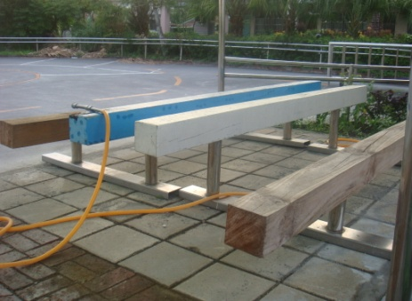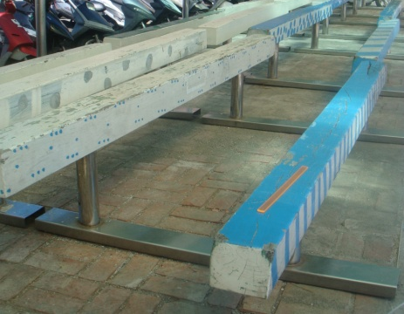 | 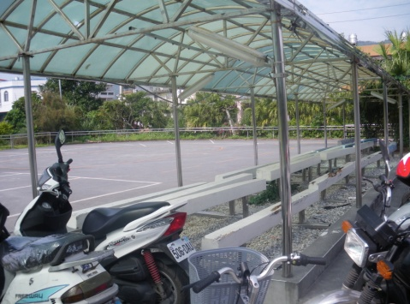  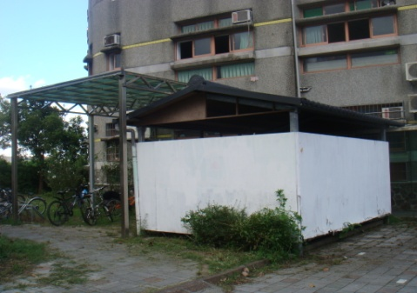 | 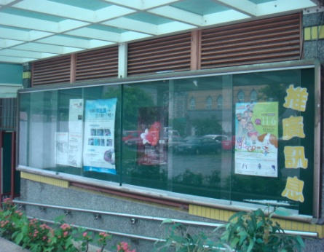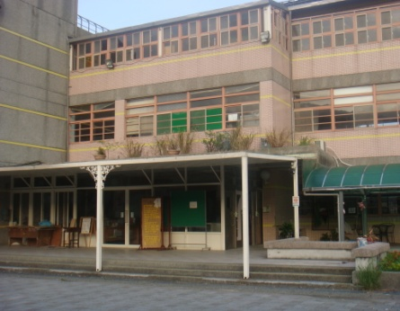
 | 困境 | 目前改善策略 |  | 長期維護方案
說明 | 1.部分座椅尚未上漆。 | 藝文老師帶著同學運用中午時間彩繪。(已經完成) |  | 1.定期納入01學期(較乾燥)之藝文課程。  2.結合校園美化返校日活動。
說明 | 2.兩年前彩繪的油漆已有脫落。 | 藝文老師帶有興趣的同學進行彩繪。(進行中) |  | 1.定期納入01學期(較乾燥)之藝文課程。  2.結合校園美化返校日活動。
說明 | 3.聚寶屋外牆單調 | 藝文老師帶有興趣的同學進行彩繪。(籌備中) |  | 1.定期納入01學期(較乾燥)之藝文課程。  2.結合校園美化返校日活動。
說明 | 4.佈告欄不夠美觀以及積滿灰塵 | 1.公告請張貼的老師盡量”張貼整齊”。 (誰要公告?)  2.提醒負責該區域的家族同學記得要擦布告欄的玻璃和邊框。 |  | 1.養成良好的張貼習慣。  2.請宇靜要記得提醒每學期負責該區域的同學 “公佈欄”也是要清掃的。
說明 | 5.正門口頂端的雜草 | 若植栽很重，可請行政先將枯死的雜草先割除，將盆栽集中於一側。 |  | 重新規畫適合的植物，或是直接移除盆栽。

